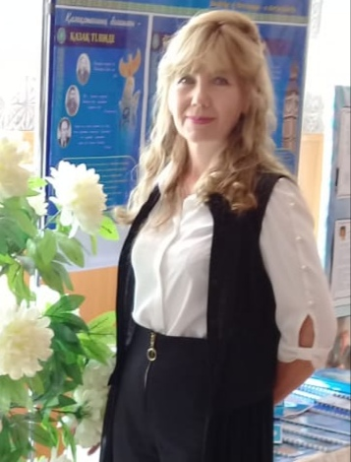
Григорович Ольга Васильевна
Образование высшее, начальное обучение
педагог-эксперт
стаж работы 30 лет
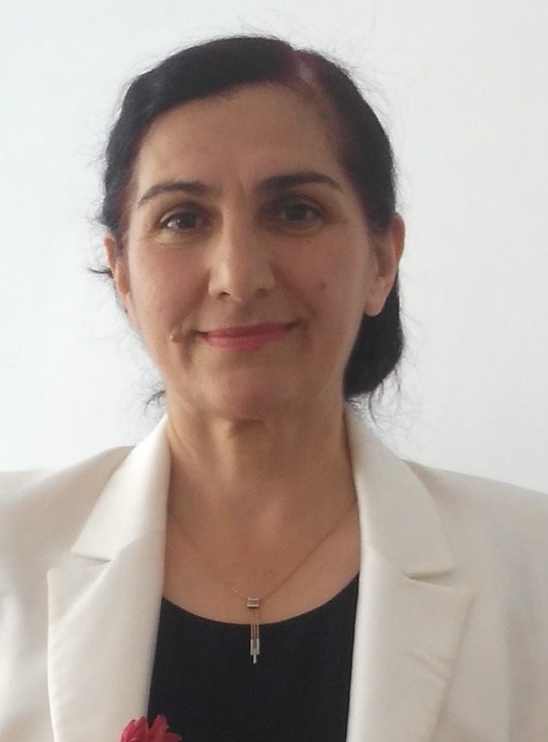
Котикова Лидия Герихановна
Образование высшее, начальное обучение
педагог-исследователь
стаж работы 33 года
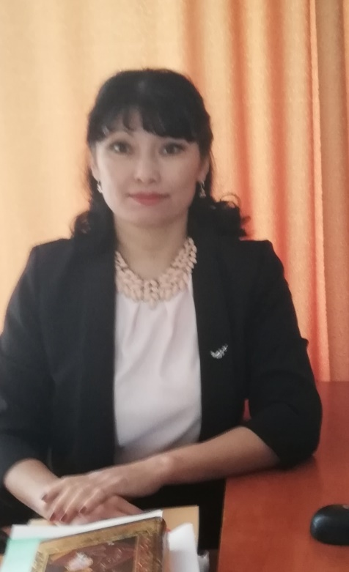
Мухаметянова Айнагуль Кенесовна
Образование высшее, начальное обучение
педагог-эксперт
стаж работы 17 лет
Кузнецова Галина Александровна
Образование средне-специальное
педагог-модератор
стаж работы 11 лет

Итенгенов Руслан Рамазанович
Образование высшее, история и география
педагог-эксперт
стаж работы 13 лет
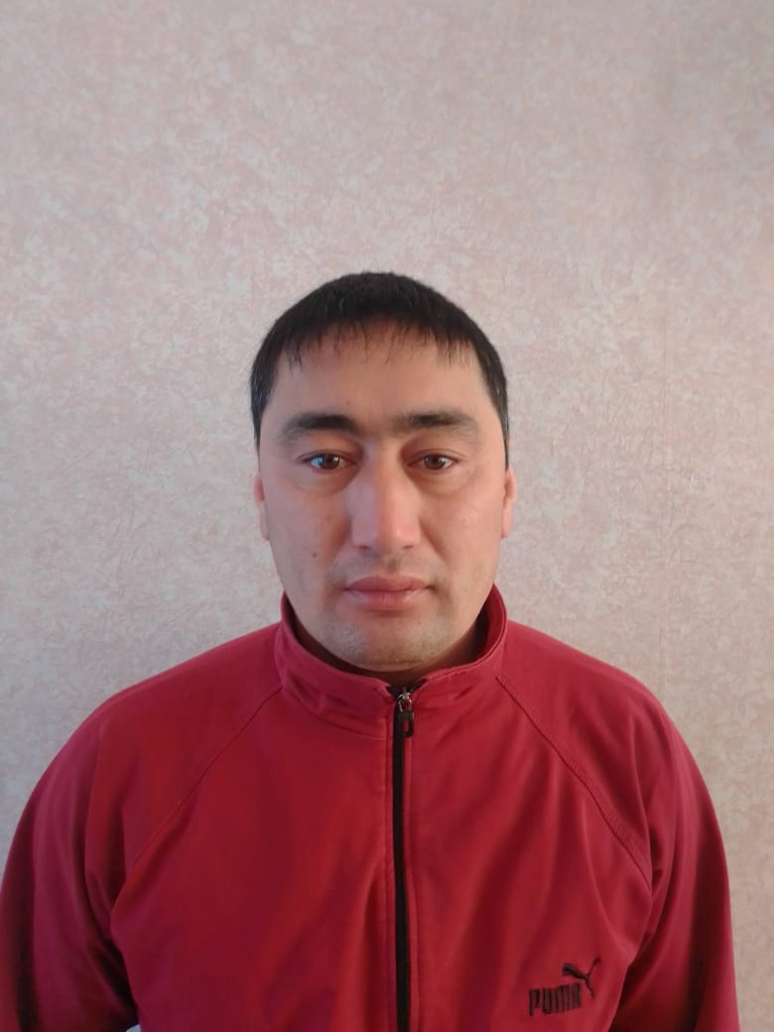
Асанбаев еркин Серикович
Образование высшее, физическая культура и спорт
педагог-модератор
стаж 17 лет

Барханская Татьяна Владимировна
Образование высшее, биология
педагог-исследователь
стаж работы 34 года

